УДК 666.762
д-р техн. наук О.Б. Скородумова, канд. техн. наук Е.В.Тарахно,
Д.Ю.Олейник¹, В.А.Крадожон
(Национальный университет гражданской защиты Украины, г.Харьков,
¹Украинская инженерно-педагогическая академия, г. Харьков, Украина)

КРЕМНЕЗЕМИСТЫЕ ОГНЕСТОЙКИЕ ЭЛАСТИЧНЫЕ ПОКРЫТИЯ

Введение
Кремнеземистые покрытия широко используются в различных отраслях промышленности. Наиболее часто их используют для защиты и упрочнения кварцевого и оптического стекла, металлических поверхностей, строительных материалов [1 - 3]. В основном, для получения таких покрытий используют кремнийорганические соединения, как чистые – тетраэтоксисилан или тетраметоксисилан, так и технические продукты, такие как этилсиликаты разных марок, кремнийорганические лаки и др. [4, 5]. Качество покрытий непосредственно зависит от кинетических параметров проведения реакции поликонденсации продуктов и полупродуктов гидролиза кремнийорганических соединений. Покрытия характеризуются высокой стойкостью к истиранию, прочностью и плотностью [6]. Однако при создании таких покрытий в процессе гелеобразования формируется жесткий кремнекислородный каркас, а значит, они не обладают эластичностью.
Известно, что с помощью корректировки параметров проведения гидролиза и поликонденсации тетраэтоксисилана можно получать порошки с различной морфологией [7]. Применяя кислую среду в процессе гидролиза без органических растворителей можно получать тонкие порошки с частицами неправильной, обломочной формы. Использование щелочной среды гидролиза способствует образованию пустотелых сфер. Применение органических растворителей значительно интенсифицирует процесс гидролиза, позволяет уменьшить количество катализатора и замедлить поликонденсацию и получать в присутствии щелочного катализатора сплошные окатанные гранулы SiO₂, а в присутствии кислотного катализатора – эластичные волокна [7].
Учитывая высокие физико-механические и физико-химические свойства кремнеземистых покрытий и порошков представляется целесообразным продолжить исследования по разработке эластичных огне- и термостойких кремнеземистых покрытий, что очень актуально для огнезащиты различных строительных материалов, тканей, применяемых для создания интерьеров в общественных помещениях, а также защитных костюмов пожарных.
Целью работы являлась разработка составов огнестойких эластичных кремнеземистых покрытий, обеспечивающих увеличение срока службы защитных костюмов.
Экспериментальная часть
Для исследований использовали гибридные золи, полученные совместным гидролизом тетраэтоксисилана (ТЭОС) и метилтриэтоксисилана (МТЭОС) в присутствии органического растворителя в условиях переменного рН. Для получения экспериментальных покрытий образцы ткани пропитывали золем, после чего удаляли лишний золь и сушили при комнатной температуре в закрытом объеме и на открытом воздухе в условиях естественного воздухообмена. Нанесение двух- и трехслойного покрытия проводили с перерывами в 5-10 мин для подсушивания предыдущего слоя.
Испытания на огнестойкость проводили на лабораторной установке, выдерживая образцы в верхней части пламени газовой горелки в течение 5 с. Одну серию образцов подвергали действию огня в течение 5 с, вторую – циклической нагрузке с суммарным временем пребывания в огне 10 с.
В ходе испытаний ткань с изнаночной стороны изменяла свою окраску с зеленой на светло-желтую, а в местах глубокого повреждения - на темно-коричневую. Общую площадь повреждения определяли как сумму площадей легкого и глубокого повреждения.
Для определения эластичности экспериментальные образцы ткани с покрытиями сушили при 70 ºС в течение 2 час., взвешивали на электронных весах марки «PS210/С/1» с точностью до 0,0001г и подвергали изгибу, истиранию и комплексной нагрузке (изгиб и истирание). После испытаний образцы встряхивали для удаления отслоившихся частиц покрытия, снова взвешивали и определяли потери массы в процентах.
Термообработанные гели и покрытия на их основе исследовали с помощью инфракрасной спектроскопии (инфракрасный Фурье спектрометр Tensor 27), дифференциально-термического (дериватограф ОД-103, скорость нагрева в воздушной среде 10 ºС/мин), рентгеновского (рентгеновский дифрактометр ДРОН-3, CuKα-излучение) методов анализа.
Покрытия по тканям исследовали с помощью оптического микроскопа (оптический микроскоп XS-3320) в отраженном свете при различном увеличении. Процессы формирования структуры покрытий во времени изучали в проходящем неполяризованном свете, для чего готовили одно- двух- и трехслойные покрытия, нанесенные на предметные стекла. Сушку таких покрытий проводили так же, как и образцы пропитанных тканей.
Результаты и их обсуждение.
Анализ ИК-спектров экспериментальных гибридных гелей и покрытий на их основе был выполнен ранее и приведен в работе [8].
Основным продуктом поликонденсации гибридного золя является полиметилкремниевая кислота, имеющая на спектрах кроме характеристических полос поглощения колебания связей Si-OH, Si-O и Si-OC₂H₅ полосу 1273 см⁻¹, соответствующую колебаниям связи С-Н в группе СН₃. Изменение интенсивностей полос поглощения при варьировании соотношения МТЭОС/ТЭОС, вида коагулятора и рН среды позволило сделать вывод о механизме поликонденсации в гибридных гелях и его влиянии на качество покрытий. Скорость гидролиза МТЭОС значительно выше, чем у ТЭОС за счет индуктивного действия, оказываемого группой СН₃, поэтому полностью гидролизованный МТЭОС участвует в процессе совместной поликонденсации с полупродуктами гидролиза ТЭОС, в результате чего часть этоксильных групп встраивается в силоксановый каркас, а выделяющаяся в процессе конденсации вода образует клатраты в структуре геля.
С увеличением содержания в исходном гидролизате МТЭОС количество клатратов в структуре геля растет, что приводит к повышению неоднородности геля и снижению эластичности покрытия на его основе [9]. При соотношении МТЭОС/ТЭОС = 2/1 структура покрытия получается более однородной.
При ускорении процесса гелеобразования, например, при повышении рН коагуляции, степень однородности геля резко снижается, что подтверждается ИК-спектроскопией [8]. Принимая во внимание, что клатраты воды в силоксановом каркасе достаточно трудно разрушить, с помощью дифференциально-термического анализа оценивали потери массы геля при термообработке, а также прирост потерь массы через каждые 100 ºС в интервале 100 – 900 ºС (рис.1).
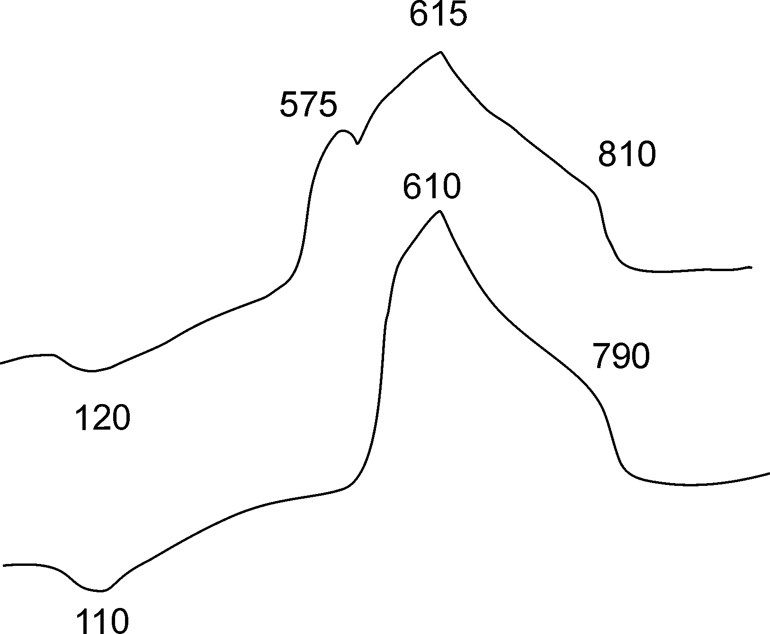
Рис. 1. Кривые ДТА и потери массы гибридного геля, полученного
при рН коагуляции: а – 8, б – 9.
Потери массы геля при рН коагуляции: 1 – 8, 2 – 9
Прирост потерь массы при рН коагуляции: 3 – 8, 4 – 9.
а
б

При повышении рН коагуляции до 9 потери массы и их прирост были несколько ниже (рис.1, б, кривые 2 и 4), чем в гелях, полученных при рН коагуляции 8 (рис.1, а, кривые 1 и 3). Несмотря на то, что потери массы при термообработке геля, полученного в мягких условиях коагуляции (рН 8), несколько выше, процессы, сопровождающие термоокислительную деструкцию, протекают в более широком температурном интервале (~ 460 ºС) (рис. 1, кривая а). Поэтому отщепление СН₃-групп (экзоэффект при 585 ºС), деструкция полиметилкремниевой кислоты (610 ºС) и кристаллизация SiO₂ (810 ºС) проходят плавно, не создавая критических напряжений, и не приводят к разрушению покрытия.
Повышение рН коагуляции приводит к сужению температурного интервала термоокислительной деструкции приблизительно на 130 ºС. При этом площадь суммарного экзотермического эффекта сокращается на 13,5 %, что свидетельствует о неполном разложении геля и наличии клатратов. Таким образом, наличие микронеоднородностей в геле, полученном в ускоренном режиме коагуляции (рН 9), создает неоднородные напряжения в геле при термообработке, что приводит к образованию трещин и разрушению покрытия.
Действительно, исследование покрытий, нанесенных на стекло, показало, что даже при мягкой сушке (в закрытом объеме без свободного воздухообмена) в покрытии, полученном коагуляцией геля при рН 9, наблюдается образование крупных трещин, в результате развиваемых напряжений и деформаций при отверждении покрытия (ри.2, б). Снижение рН коагуляции до 8 обеспечивает получение однородной структуры без трещин (рис.2, а).
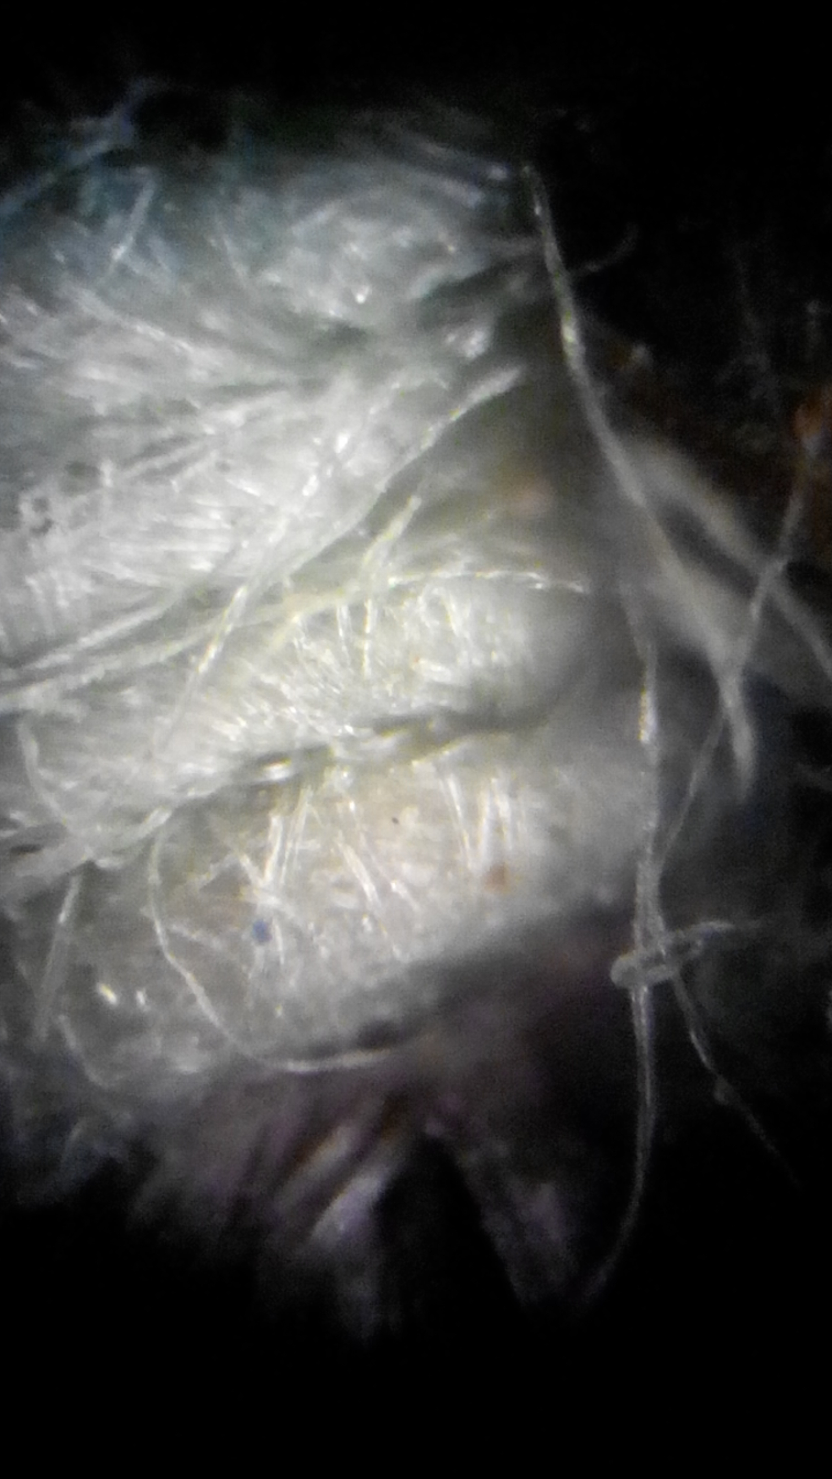
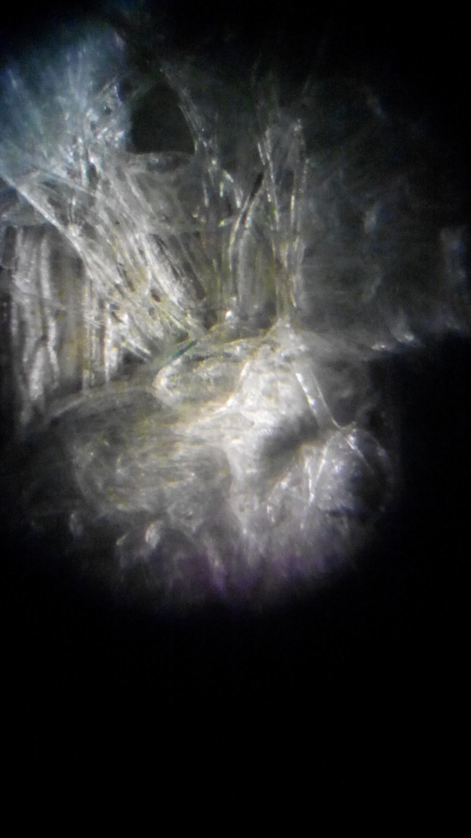
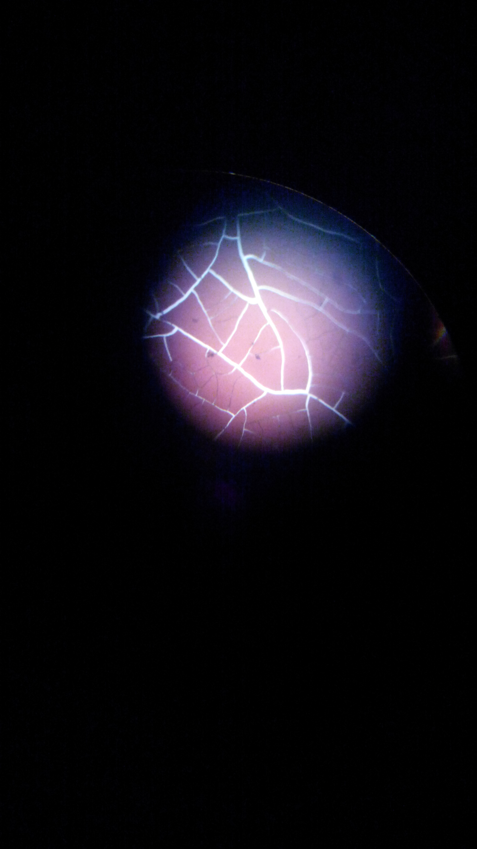
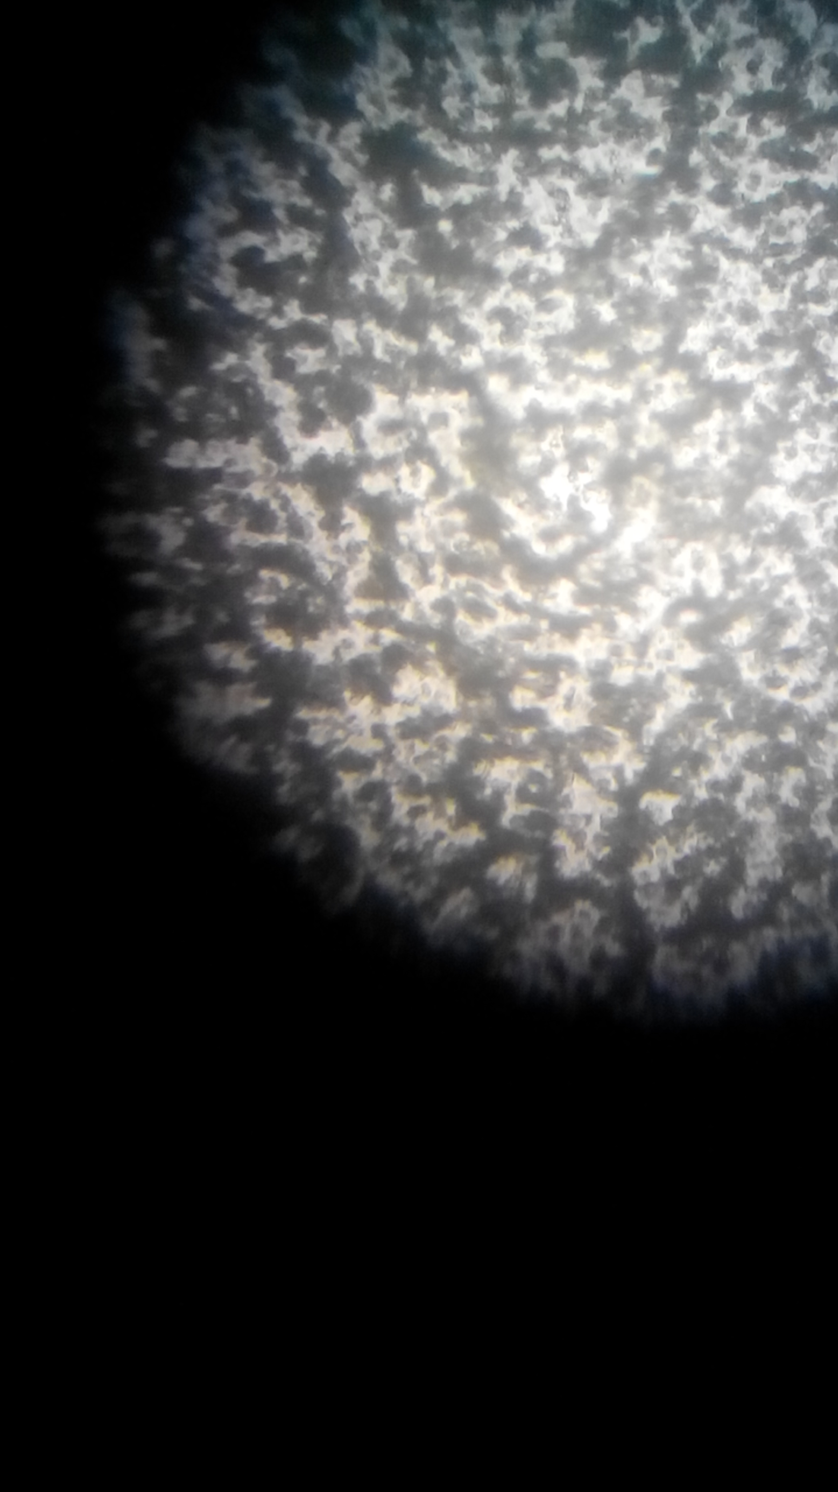
Рис. 2 . Микроструктура экспериментальных покрытий.
Сушка: в закрытом объеме. Коагуляция гелей: а, г - рН8, б - рН9
в – ткань без покрытия, г – ткань с двухслойным покрытием.
а, б - свет проходящий, в, г – свет отраженный.
Увеличение: а - 350^{х}, б-г – 56^{х}.

а)
б)
в)
г)

Выводы, сделанные на основе результатов ИКС и ДТА, согласуются с результатами рентгенофазового анализа [8]: термообработка однородного геля инициирует активную кристаллизацию кристобалита. Наличие клатратов в структуре геля, полученного при рН9 замедляет кристаллизацию кристобалита, что сопровождается на дифрактограммах появлением широкого гало в области 2θ (15 – 25º).
Полученные результаты позволили установить оптимальный состав и условия нанесения покрытий на ткань защитных костюмов пожарных.
Использование однослойного покрытия значительно снижает общее повреждение от действия пламени горелки (рис.3) независимо от типа тепловой нагрузки (циклической или постоянной). Нанесение двух слоев защитного покрытия значительно снижает общую площадь повреждения ткани и предотвращает глубокое ее повреждение. При увеличении количества слоев до 3 площадь повреждения растет, по-видимому, вследствие неполного удаления растворителя при подсушивании промежуточных слоев. Такая же зависимость наблюдается и при циклическом тепловом нагружении экспериментальных образцов.

Рис.3. Зависимость площади повреждения ткани от количества нанесенных слоев защитного покрытия

.

Результаты испытаний экспериментальных покрытий на механическое нагружение представлены на рис.4. Как видно из рисунка, потери массы образцов снижаются при увеличении количества слоев покрытий, причем у двух- и трехслойного покрытия они различаются незначительно. В среднем, потери массы у двух- и трехслойных покрытий составляли приблизительно 0,2 %.
Рис.4. Потери массы защитных покрытий при механическом нагружении

Такой низкий процент потерь массы объясняется тем, что экспериментальные гибридные золи имели высокую текучесть, полностью пропитывали ткань, покрывая поверхность каждой нити (рис.2, г). При отверждении однородного гелевого покрытия на поверхности глобул геля имеются кроме силанольных метильные группы, придающие поверхности частичную гидрофобность. Поэтому покрытые нити ткани не слипаются и свободно двигаются при изгибе ткани, не разрушая нанесенного на них покрытия. При истирающей нагрузке отслоившиеся частицы покрытия, по-видимому, остаются между нитями и могут адсорбироваться активированной поверхностью в порах покрытия, поэтому огнестойкость покрытий после механического нагружения не снижается.
Заключение
В результате проведенных исследований разработан состав и уточнены технологические особенности получения кремнеземистых огнестойких покрытий на основе изучения механизма гелеобразовния в гибридных гелях системы МТЭОС – ТЭОС. Разработанные покрытия значительно повышают огнестойкость ткани для защитных костюмов пожарных, обладают эластичностью и износостойкостью

Библиографический список
1. Хашковский С. В. Физико-химические свойства композиционных стеклокерамических покрытий, полученных из золь- гель систем: легированный кремнезоль-оксид хрома / С. В. Хашковский, Р. С. Шорников, О. А. Шилова, И. Г. Полякова // Физ. и химия стекла, 2010, т.36, стр.555-564.
2. Сидоров В. И., Новосельнов А. А., Мясоедов Е. М. Исследование образования кремнийорганических нанопокрытий при гидрофобизации строительных материалов // Химия поверхности и нанотехнология, 2007, стр.339-340.
3. Sebastian W. On the Relation between Natural and Enforced Syneresis of Acidic Precipitated Silica / W. Sebastian, K. Matthias // Polymers 2014, 6. – P.2896-2911; doi:10.3390/polym6122896
4. Hsiao-Yuan Ma. High Refractive Organic–Inorganic Hybrid Films Prepared by Low Water Sol-Gel and UV-Irradiation Processes / Hsiao-Yuan Ma, Tzong-Liu Wang, Pei-Yu Chang and Chien-Hsin Yang // Nanomaterials 2016, 6.- 44; doi:10.3390/nano6030044
5. Drisko, G.L. Hybridization in materials science—Evolution, current state, and future aspirations / G.L.Drisko, C.Sanchez // Eur. J. Inorg. Chem. 2012, 2012, 5097–5105.
6. Letailleur A. A. Sol-gel derived hybrid thin ﬁlms: The chemistry behind processing / A. A. Letailleur, F. Ribot, C. Boissiиre, J. Teisseire, E. Barthel, B. Desmazieres, N. Chemin, C. Sanchez // Chem. Mater. 2011, 23, 5082–5089.
7. Олейник Д.Ю. Влияние технологических параметров получения золя этилсиликата на его волокнообразующие свойства и морфологию частиц кремнеземистих порошков / Д. Ю. Олейник, А. Ю. Лозовской, О. Б. Скородумова, Я. Н. Гончаренко // Вісник національного технічного університету «Харківський політехнічний інститут». Сер. Хімія, хімічна технологія та екологія. - Харків: НТУ «ХПІ».- 2012.-№ 59, С.97-101.
8. Скородумова О. Б. Исследование механизма гелеобразования в гибридных гелях кремнезема с пониженной склонностью к агрегированию / О. Б. Скородумова, А. Ю. Лозовской, Е. В. Тарахно, Т. Б. Гонтар // Вестник НТУ ХПИ.- 2015.- №7 (1050).- С.162 – 166.
9. Скородумова О. Б. Исследование микроструктуры огнезащитных кремнеземистых покрытий по костюмам пожарных / О. Б. Скородумова, Е. В. Тарахно, Г. С. Попенко, В. А. Крадожон, Е. С. Потоцкий // Проблемы пожарной безопасности. Сб. научн. трудов.- 2016. - вып.39.- С.250 - 255.

